МБУК ЦЕНТРАЛЬНАЯ БИБЛИОТЕКА МР БЛАГОВАРСКИЙ РАЙОН
МЕТОДИЧЕСКИЙ ОТДЕЛ

БУКЛЕТ

ЧИТАЯ КНИГУ ПРИРОДЫ

с. Языково, 2017г.

Край Благоварский, хлебов твоё раздолье,
Леса и рощи - красота твоя,
На зорьке утром белой дымкой в поле
И в песнях здешних мудрость и слеза.

Луга цветные от цветов весною,
Чистый звон хрустальных родников,
И птицы кружатся, как ангелы порою,
Оберегая суть божественных основ.
Дин Гафуров.

Природа! Она совершенна и вечно творит новое. Она неиссякаемый источник всего живого и реального. Все в ней, она полнота бытия. Она всесильна и могуча, постоянно сокрушает и непрерывно создает. Все вещи в ней и она во всем, и все одна и та же. Она вечная и бесконечная, питающая дух «одной только радостью».
Спиноза

Природа – это книга, которую надо прочитать и правильно понять. Ошибочное понимание приносит большой вред.
М. Л. Налбандян

2017 год объявлен Годом экологии и особо охраняемых природных территорий, соответствующие Указы издали Президент Российской Федерации Владимир Путин и Глава Республики Башкортостан Рустэм Хамитов. В Благоварском районе было принято Постановление «О проведении в 2017 году в муниципальном районе Благоварский район Республики Башкортостан Года экологии и особо охраняемых природных территорий».
На юго-западной части Башкортостана, на северо-восточной окраине Бугульминско-Белебеевской возвышенности расположен Благоварский район. Красива и величава природа района, где раздольные леса, манящие своей прохладой реки и озера, щедрые плодородные поля делают неповторимой и привлекательной для жизни эту благодатную землю. Светлые и возвышенные пейзажи долин рек Кармасана и Чермасана издревле вдохновляют творческих людей на новые произведения, а множество отдыхающих стремятся вернуться в эти заповедные уголки природы.В этом году каждый из нас должен показать личный пример активного участия в природоохранных мероприятиях,привлекать земляков к озеленению,очистке родников.Надо учить детей бережному отношению к природе,ежедневному наведению порядка.

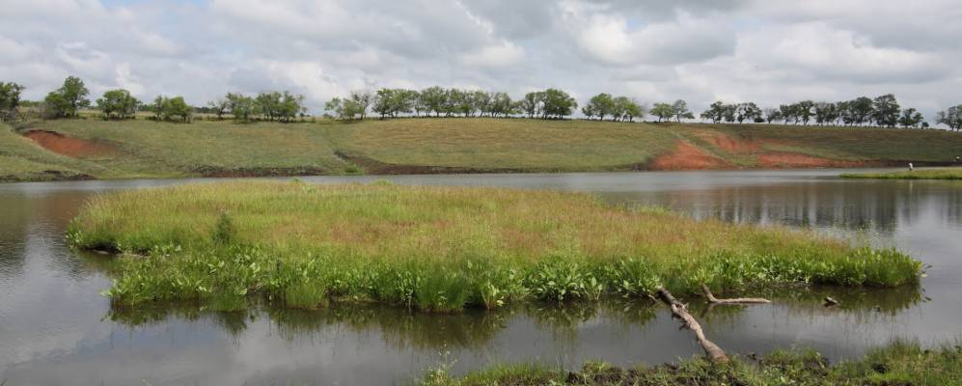

Ключевые вопросы проведения Года экологии в Благоварском районе:
- Обращение с отходами в районе,утилизация опасных отходов,как ртутные лампы и батарейки;
-Обслуживание водных объектов района;
-Воспитание экологической культуры среди населения;
-Освещение вопросов экологии в местных СМИ;
- Участие в республиканских экологических акциях, районных
экологических конкурсах.

Экологическое просвещение библиотек

Экологическое просвещение населения является одним из приоритетных направлений в деятельности библиотек Благоварского района. Библиотеками накоплен большой опыт в различных направлениях экологического просвещения. Экологическое воспитание - это воспитание нравственности, духовности и интеллекта и основная цель деятельности библиотек по экологическому просвещению – это обеспечение доступности экологической информации, привлечение внимания местного сообщества к экологическим проблемам района, воспитание экологической культуры.

В Благоварском районе по экологическому просвещению отлично работает Первомайскаясельская модельная библиотека - центр экологической деятельности «Окружающая среда и здоровье человека» (Библиотекарь Мулюкова Найля Сагитовна).
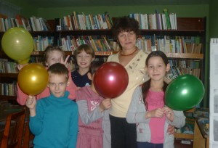
По своим параметрам библиотека соответствует модельным стандартам публичной библиотеки. Она расположена в здании сельского поселения Первомайский сельсовет, построенного в 1954 году и занимает помещение площадью 47,1 кв.м. В зоне обслуживания Первомайской сельской библиотеки проживает 961 человек, из них 68% являются пользователями библиотеки. В библиотеке за счет средств муниципального бюджета проведен ремонт. Здание оснащено охранно-пожарной сигнализацией, оборудовано современной техникой, комфортной мебелью. Сельская библиотека получила из средств республиканского бюджета комплект технических средств, включающий компьютер с операционной системой, многофункциональное периферийное устройство (принтер, сканер, копировальное устройство), подключение и оплата услуг Интернета.Специалист данной библиотеки считает, что ситуация в мире складывается таким образом, что современный человек просто обязан быть экологически грамотным. Говоря о мировых экологических проблемах, необходимо обратить внимание на проблемы местного масштаба (экологическая обстановка станции «Башнефть», «УралТранс нефтепродукт», «УралТранснефтепровод», которые требуют срочного решения следующие проблемы: стихийные свалки, захламление берегов рек Чермасан и Саннинка, восстановление родников, вывоз шлака на прилежащие территории). Поэтому, одним из приоритетных и наиглавнейших направлений работы данной библиотеки является экологическое просвещение населения. Необходимость понимания и осознания каждым человеком сложности и серьезности экологических проблем подвигла сельскую библиотеку взять на себя важнейшую просветительскую функцию – пропаганду экологических знаний среди населения во взаимодействии с организациями, имеющими отношение к этой проблеме.
В течение нескольких лет библиотекарьзанимается сбором информации «Экология: право и политики» накапливает информацию в папку - постановлении, законы об экологии. В библиотеке оформлены следующие выставки: «История природы - история людей», которая пополняется по мере поступления новых книг, тематическая полка на тему «Экология нашего края», выставка периодических изданий о природе «Не только в гости ждет тебя природа», стенды: «Природа просит защиты», «SOS- или спасите окружающую среду», где были выставлены снимки тех мест, которые действительно просят защиты: р. Чермасан, р. Саннинка, родник, местности где расположены нефтекачалки.
В целях привлечения внимания общества к экологической тематике,в этом году Первомайская сельская модельная библиотека совместно с клубом «Эдельвейс» следующие мероприятии:
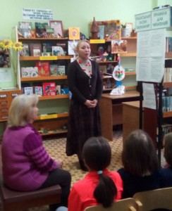
11 января состоялась открытие Года экологии, прошел литературный вечер « Землянам – чистую планету».

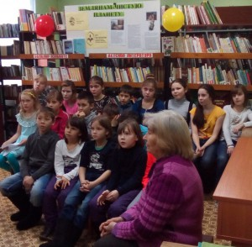
12 января провели экологический урок «В экологию через книгу».

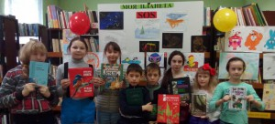
13 января провела турнир эрудитов «Моя планета».
В заключение следует отметить, что экологическое просвещение читателей через книгу средствами библиотечной работы становится одним из основных направлений в деятельности библиотеки. Это не разовые мероприятия, а систематическая, постоянная работа по всем аспектам экологических проблем. Роль библиотек в деле экологического просвещения населения постоянно возрастает.
Человечество за весь период своего существования сталкивалось и сталкивается с множеством экологических проблем, большая часть которых возникла по вине самих людей. Это значит, что человечеству необходимо научиться жить в содружестве с природой: не нарушать природного равновесия, рационально пользоваться природными ресурсами, соизмерять свои поступки и последствия от них. Сегодня трудно найти рабочее место, дом, населенный пункт, страну, не подверженные в большей или меньшей мере экологической опасности. Глубоко ошибаются люди, считающие, что сейчас не до экологии и охраны природы. Если не сохранить экологию сегодня, то лишается всякого смысла социально-экономическое переустройство нашего общества. За право жить и трудиться в экологически чистой среде, надо бороться всем вместе. Поступки же наши определяются внутренней культурой. Не прибран дом - отсутствует культура быта, загрязнена планета - не сформирована экологическая культура. И вот здесь возникает потребность в воспитании экологической культуры. Под экологической культурой понимаются те знания, умения, нормы взаимодействия человека и общества с природной средой, руководствуясь которыми человек ощущает себя ее частью, осознает свою личную ответственность за ее сохранение перед собой, человечеством и последующими поколениями людей.Очевидно, что формирование экологической культуры – главный путь решения экологических проблем.

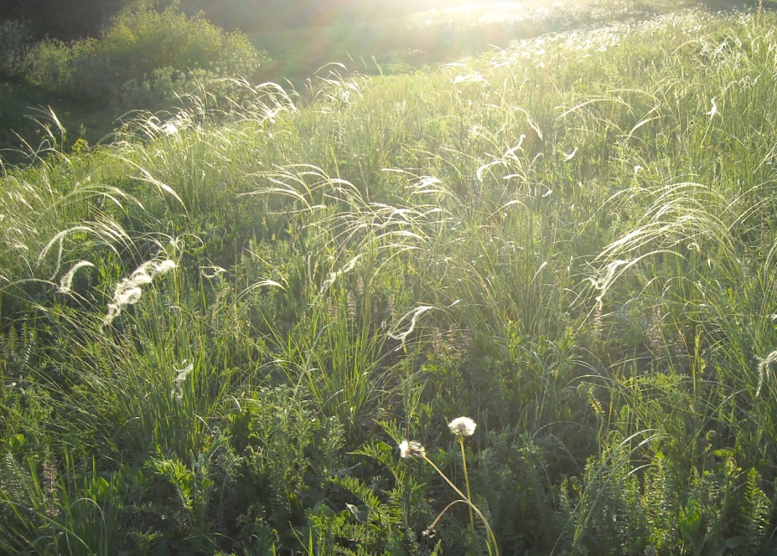

Давайте, люди, дружить друг с другом,
Как птицы с небом, как ветер с лугом,
Как парус с морем, трава с дождями,
Как дружит солнце со всеми нами!

Давайте, люди, любить планету,
Во всей Вселенной похожей нету.
Во всей Вселенной на всех одна,
Что будет делать без нас она.

СОВЕТУЕМ ПРОЧИТАТЬ:

- Ахмедов, Р.Б.
Одолень-трава [Текст] / Р.Б. Ахмедов. – Уфа :Башкирское книжное издательство «Китап»,1999.-432с.

Имя Р.Ахмедова широко известно в республике и за её пределами. Делом всей его жизни было изучение природы родного края, целительных свойств растительного мира Башкортостана.

- Ахмедов, Р.
Слово о реках, озёрах и травах [Текст]: Лирическая повесть /
Р.Ахмедов. - Уфа: Башкирское книжное издательство, 1988.-336с.

В этой лирической повести автор размышляет о природе Башкирии, её памятных местах, связанных с народными легендами и преданиями. Вместе с писателем читатели побывают на реках: Белая, Уфа, Сим, Инзер, озёрах Аслыкуль и Кандрыкуль, в горах и лесах Южного Урала, глубоко вникнут в социальные и нравственные проблемы бережного отношения к природе.

- Жемчужины природы Башкортостана [Текст]:(на баш. и рус. яз.) /
Редакторы- Г.Галимова, Г.Нуриева, Г.Рафикова-Данилова. -Уфа:
«Китап», 2000.-48с.

Прочитав книгу, Вы много узнаете об Урале - дивном крае, богатым зверьём, птицей, недрами ; крае, который с незапамятных времён обживали наши предки, за который сложили головы наши соплеменники ; крае, который воспевается в величественных эпосах «Урал-батыр», «Акбузат», в кубаирах «Семь родов», «Ай Урал, ты мой Урал», «Ай Уралтау, Уралтау», «Есть страна, мой Урал».

- Животный мир Башкортостана [Текст].-2-е изд., перераб. и доп.-Уфа:Китап,1995.-312с.:ил.

Книга рассчитана на широкий круг читателей : краеведов, рыболовов, любителей природы. В книге приведены описания, многочисленные рисунки; определительные таблицы, которые позволяют распознать встреченных в природе животных, узнать об особенностях распространения в республике, образе жизни и значении.

- Красная книга Республики Башкортостан [Текст]: т.3.Животные /
Под. ред.- М.Г. Баянова. -Уфа: Башкортостан, 2004.-180с.,ил.

Красная книга Республики Башкортостан является официальным справочником, содержащим сведения о состоянии редких и находящихся под угрозой исчезновения видов животных, обитающих на территории Республики Башкортостан. Даны краткие описания всех указанных видов, приведены данные об их распространении и встречаемости, местах обитания и образе жизни, численности и лимитирующих факторах, необходимых мерах охраны.

- Кучеров, Е.В.
Ботанические экскурсии в Башкирии [Текст] / Е.В. Кучеров.-
Уфа: Башк. кн. изд-во, 1987.-176с., ил.

В книге Е.В. Кучерова, доктора биологических наук, профессора, почётного члена ВООП, даны сведения об основных типах растительности во всех природных зонах республики, приводятся материалы по ботаническим экскурсиям во все времена года.

- Кучеров, Е.В.
Календарь природы Башкортостана [Текст] / Е.В.Кучеров.-
Уфа: Китап,2001.-248с., ил.

В книге Е.В. Кучерова описывается природа республики во все времена года и отмечаются особенности жизни животных и растений в каждом месяце. Приводятся сведения о жизни животных и растений, даются рекомендации любителям рыбной ловли, сборщикам грибов, ягод, лекарственных растений.

- Кучеров, Е.В.
По Южному Уралу [Текст] / Е.В. Кучеров.-Уфа:Слово,1996.-576с.

Эта книга – о природе Южного Урала, в ней читатель найдёт описания уникальных по своим особенностям уголков Южного Урала, познакомится с разнообразием его животного и растительного мира.

- Миркин, Б.М.
Экология Башкортостана [Текст] / Б.М. Миркин. –Уфа :
Китап, 2008.-232с.:ил.

В книге дана характеристика экологических проблем Башкортостана и обсуждаются основные направления их решения. Рассмотрена экология естественных, сельскохозяйственных, городских и промышленных экосистем, современное состояние и перспективы охраны природы республики. Охарактеризованы основные черты устойчивого развития Башкортостана.

Составила: библиограф методического отдела Ткачева И.Н.
Редактор: Заведующая методическим отделом Токбулатова И.Ф.

